附件
2025年大峪街道社区储备人才招募报考指南
2025年大峪街道社区储备人才招募公告于2025年6月18日在北京市门头沟区人民政府官网“政务公告”和大峪街道微信公众号“峪见幸福”面向社会发布，报考者须于2025年6月23日10:00至2025年6月27日16:00，登录公告中的申报网址进行网上报名等相关工作，现将具体操作步骤说明如下：
特别提示：请广大报考者关注相关信息发布，保持手机及邮箱通讯畅通，因通讯不畅导致的一切后果由报考者承担。在报名开始前，仔细阅读2025年大峪街道社区储备人才招募报考指南，以免造成报名不顺畅。
一、报考者账号注册
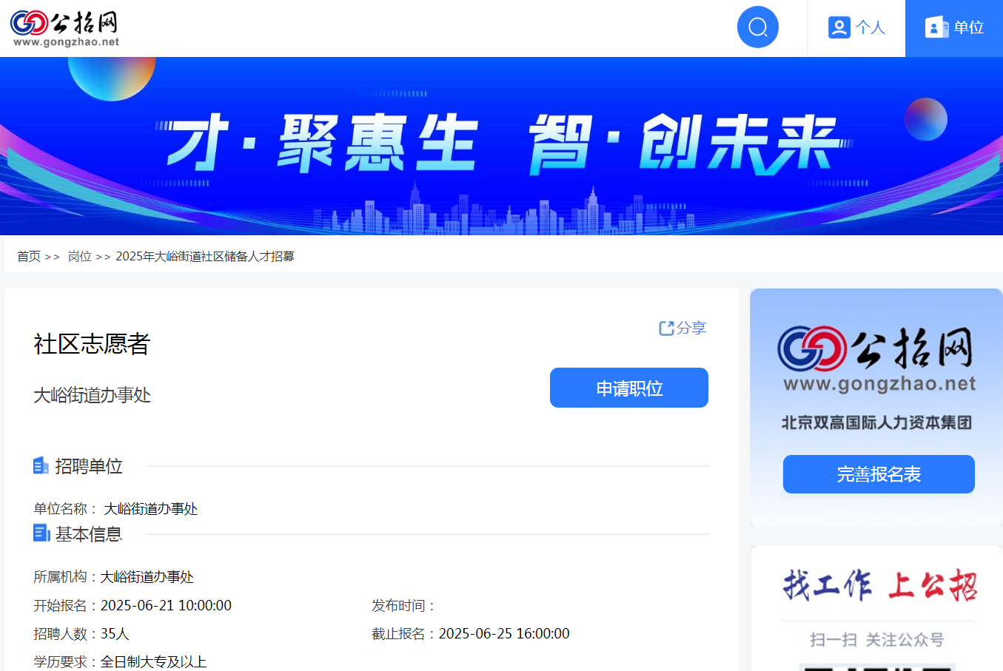
1.使用360安全浏览器、搜狗浏览器、QQ浏览器、Chrome浏览器或火狐浏览器，点击https://www.gongzhao.com.cn/cms/front/zpzwmx.act?zwid=2c913081974df871019761c14f397717&preview=1，进入职位申请页面。

2.个人登录。点击“个人”按钮，如报考者为首次使用公招网，请在弹出登录界面先点击“立即注册”，完成账号注册；如报考者已注册过公招网账号，可在完成账号登录后直接开始报名。
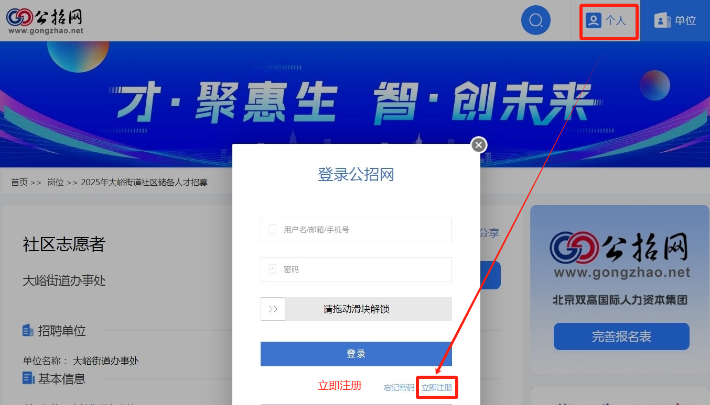
3.个人注册。报考者可以选择手机号码注册（推荐使用）或邮箱（推荐使用QQ邮箱）地址注册，务必正确填写个人信息并拖动滑块解锁，填写手机或邮箱收到的验证码，点击“注册”。
4.找回密码操作：填写手机号码注册的，每天可接收5次验证码；填写邮箱地址注册的，每天可不限次数接收验证码。
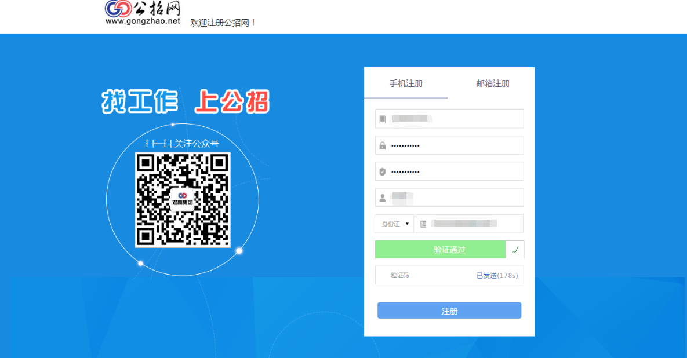
二、填写信息及报名
1.申请职位。登录账号后，点击“申请职位”按钮，填写报名表。
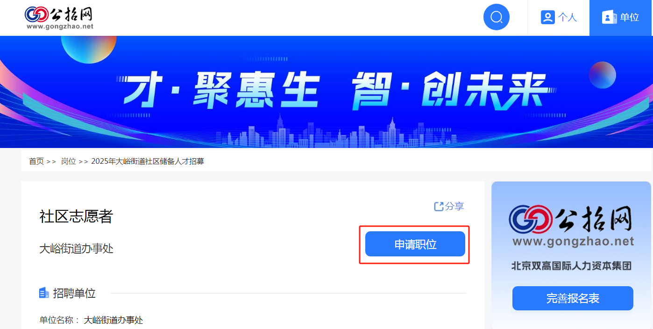
2.上传证件照。弹出报名表页面，点击“上传证件照”上传个人照片。照片建议使用宽130像素*高175像素（可等比扩大）大小为300K以内的近期一寸证件照（禁止使用身份证照片和生活照），底色不限；
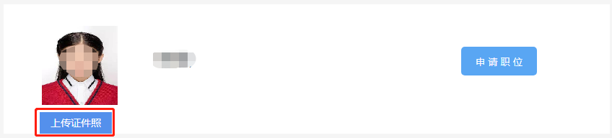
3.编辑个人信息。点击“编辑”开始填写个人报名信息（注：*为必填项）。
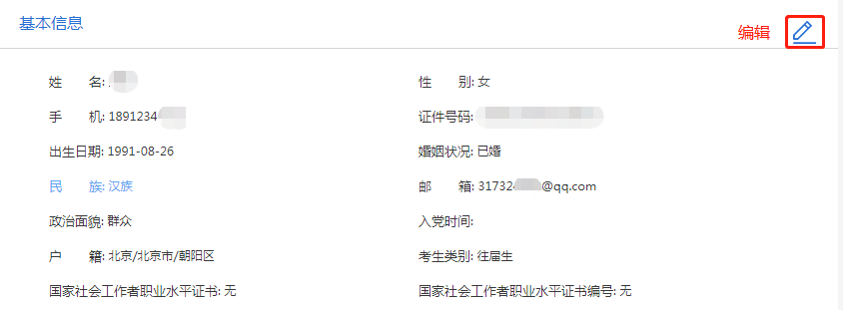
4.保存个人信息。信息编辑完成后，点击“保存”。
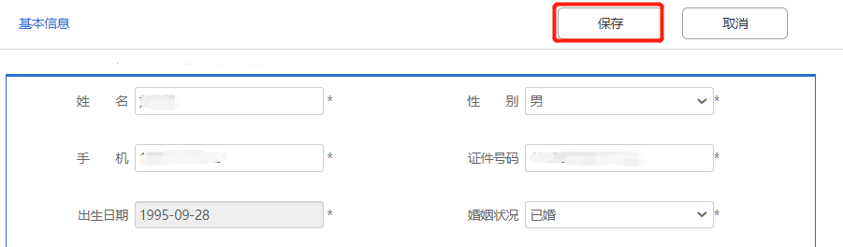
5.上传附件。请在“附件”中依次上传报考者身份证正反面PDF扫描件或照片；户口本首页及本人页PDF扫描件或照片（如涉及变更信息的，需同步上传户口簿变更页）；户籍不在大峪街道，但长期居住在大峪街道的，须上传大峪街道辖区内社区出具的《居住证明》的PDF扫描件或照片；毕业证书PDF扫描件或照片、与毕业证书匹配且在有效期内的教育部学历证书电子注册备案表PDF下载文件（下载方式见此文档第8页）；出生日期为1984年6月23日至1986年1月1日的，须上传国家承认的社会工作职业资格证书的PDF扫描件或照片。
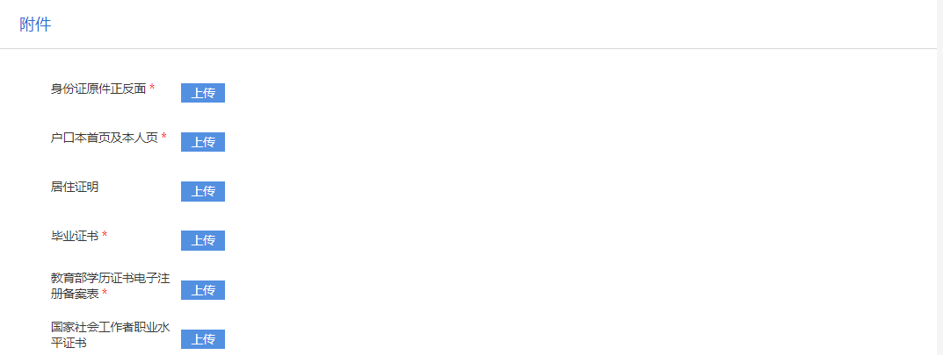
6.申请职位。报名信息、附件填写上传后，点击“申请职位”按钮。系统提示确认后，系统显示报名成功。若页面提示“请将报名表填写完整”，请报考者完成所有必填信息填报后，再点击“申请职位”。
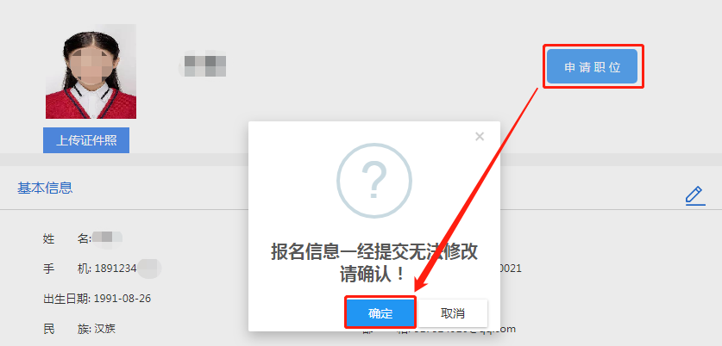
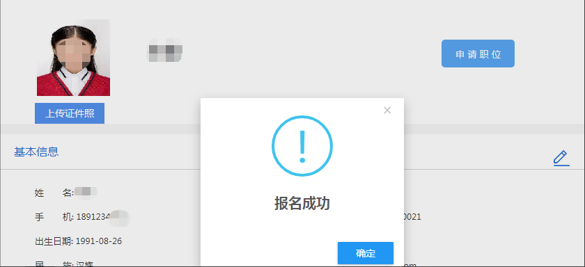
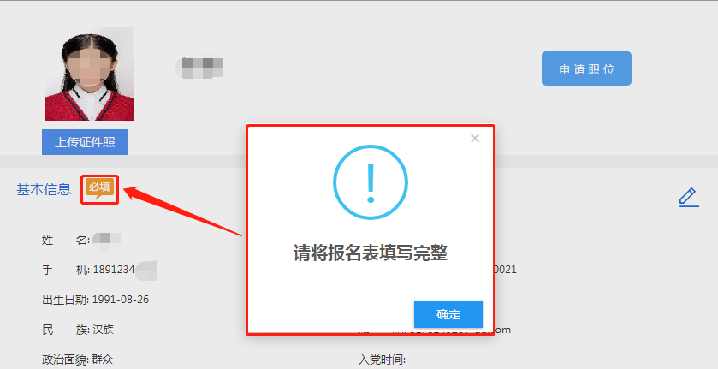
7.查看审核状态。报名成功后，报考者可在个人中心页面，“我的工作申请”中查看申请记录及审核状态。审核状态包括：“待审核”、“通过资格审核”、“未通过资格审核”。

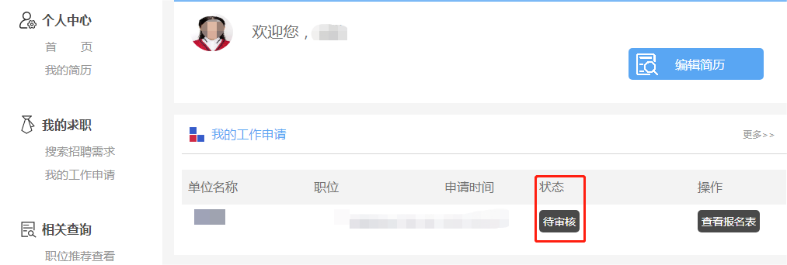

8.未通过资格审核重新填报。审核状态显示“未通过资格审核”的报考者，点击“查看原因”按钮，可查看未通过原因。未通过资格审核的报考者，若符合招考条件，在报名期间，须从审核状态处点击“重报”按钮，选择相应职位，修改个人信息后重新申请职位。其他页面均无法进行重报。
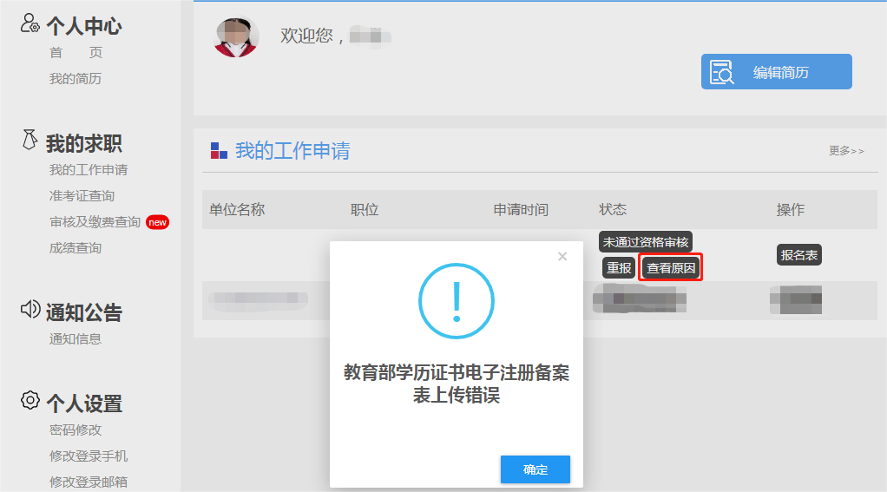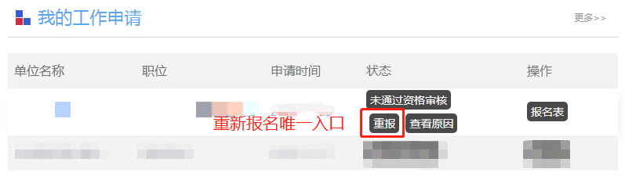
三、打印准考证
通过资格审核的报考者，于笔试公告发布后，在“准考证查询”中点击“预览”，弹出准考证页面方可打印笔试准考证。
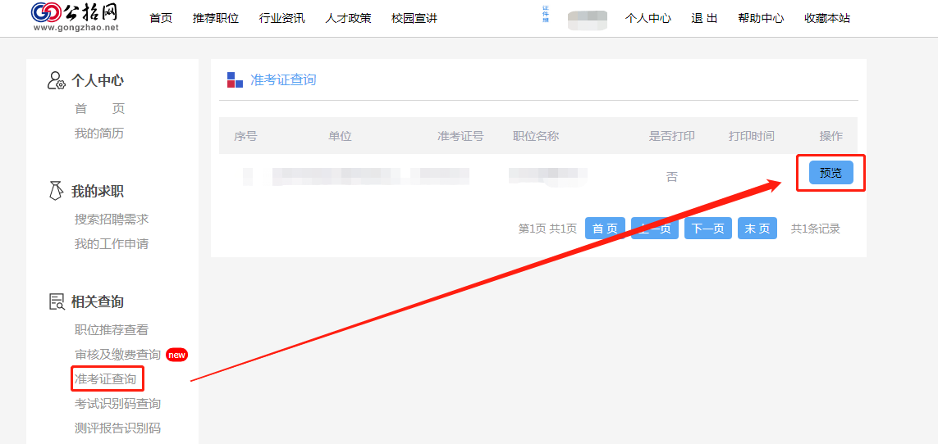
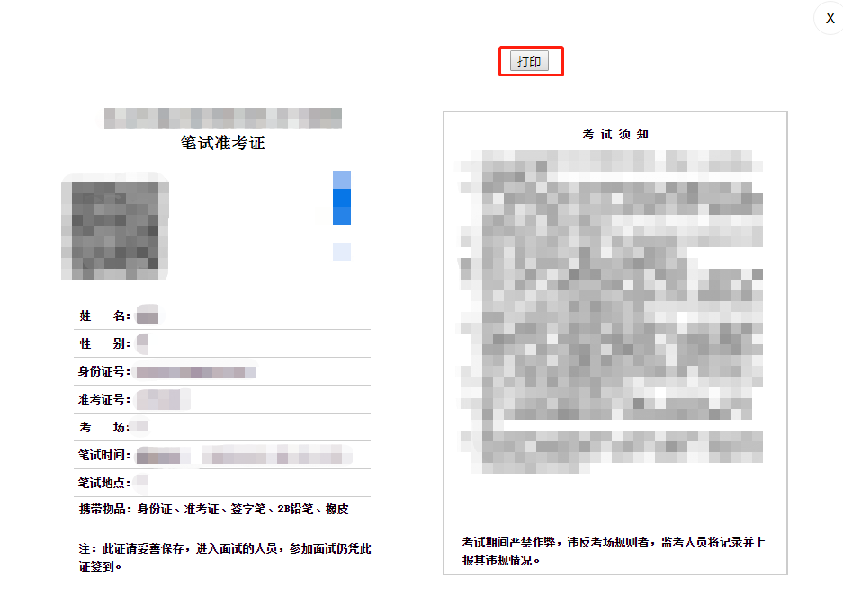
四、咨询电话
政策咨询电话：010-69859240
技术咨询电话：朱老师（15701225830）、解老师（15701589831）
咨询时间：工作日上午9:00-11:00，下午14:00-17:00
教育部学历证书电子注册备案表下载教程
2025年大峪街道社区储备人才招募考试，报考者需在学信网下载教育部学历证书电子注册备案表，现将具体操作步骤说明如下：
一、注册与登录
1.输入www.chsi.com.cn登录学信网，点击“学信档案”按钮，进入学信档案页面，再点击“登录学信档案”按钮。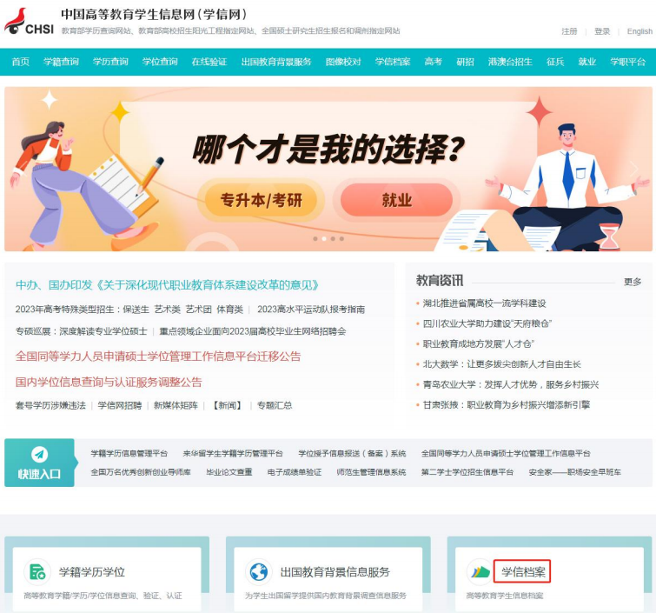
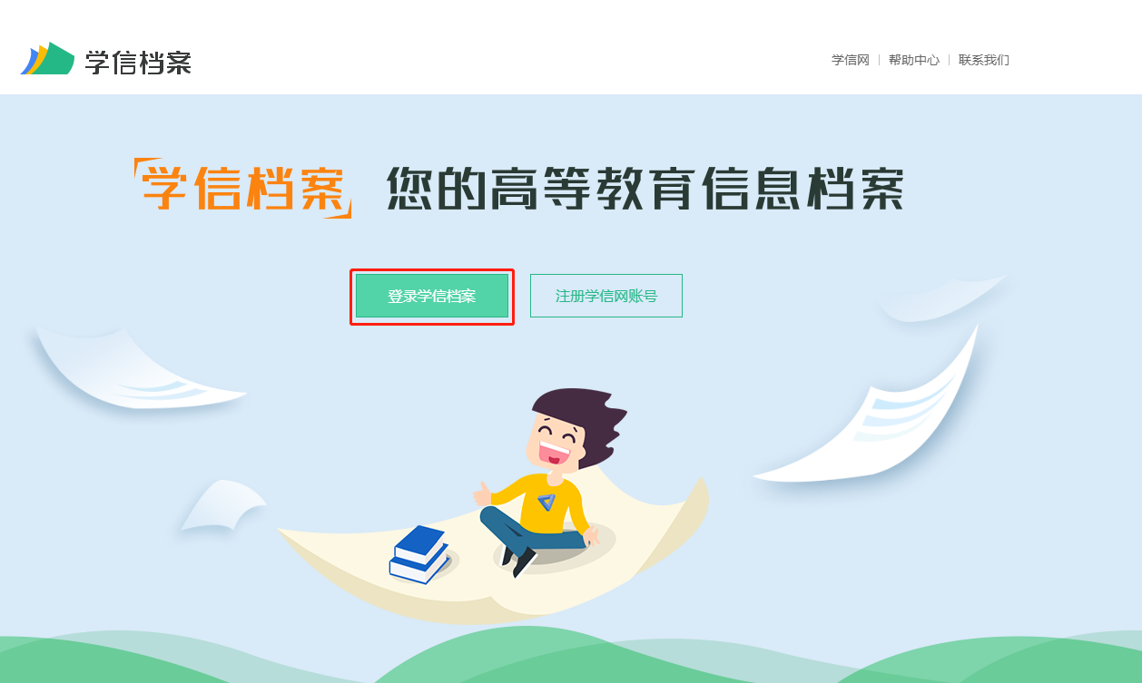

2.点击“注册”。（已经注册过的报考者使用账号、密码直接登录）
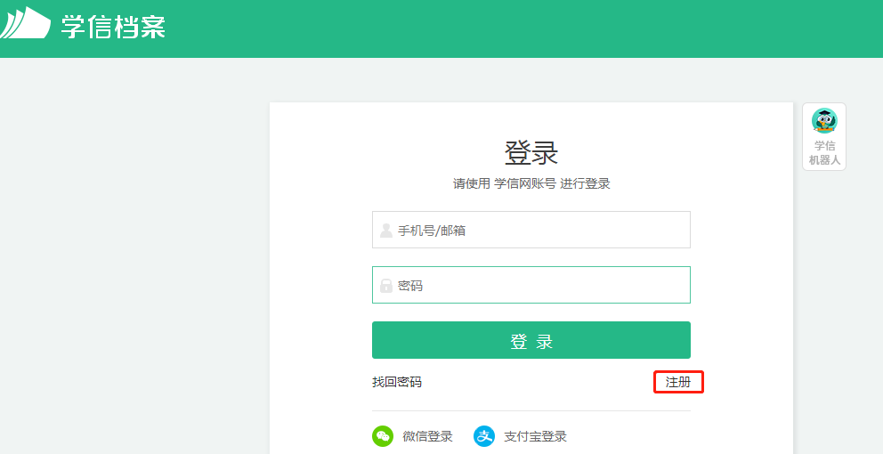

3.填完注册信息后点击“立即注册”，然后登录学信档案。
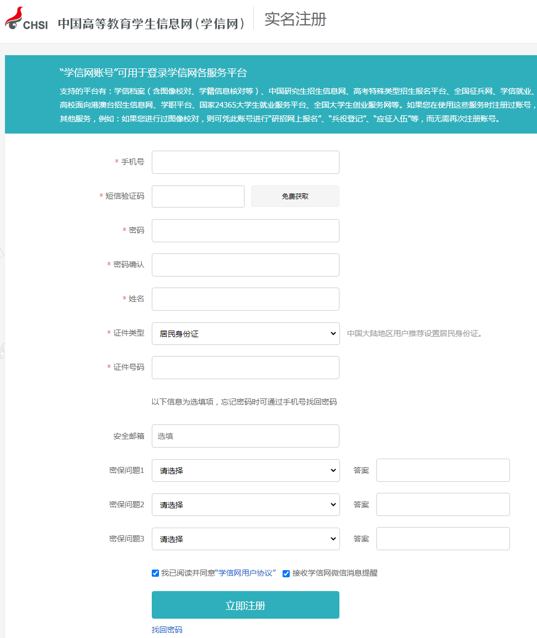
二、查询
1.点击“学历”进入本人身份核验页面，输入就读或毕业的学校名称，点击“验证”按钮。

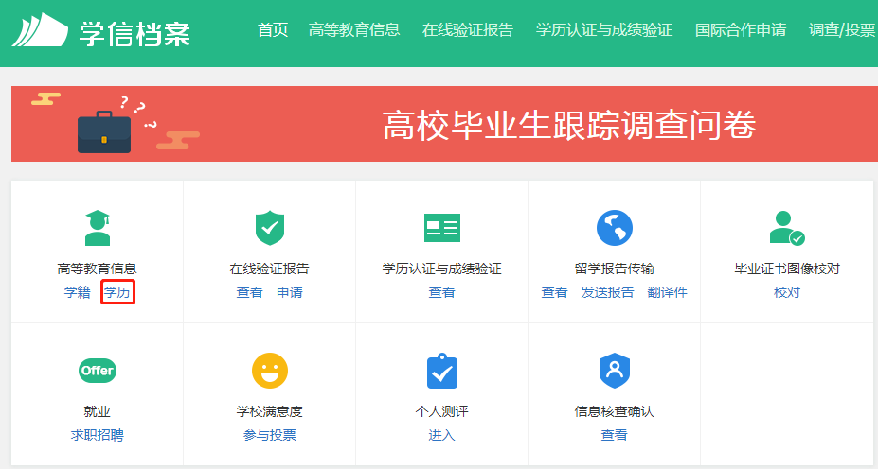
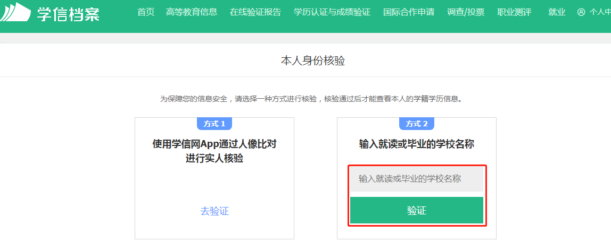
2.点击“查看该学历的电子注册备案表”。
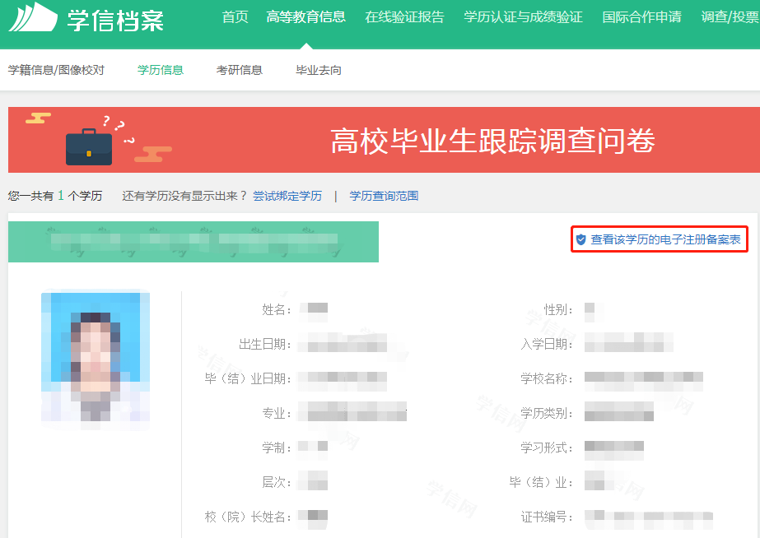

3.若弹出高校毕业生跟踪调查问卷，推荐点击“跳过”按钮。

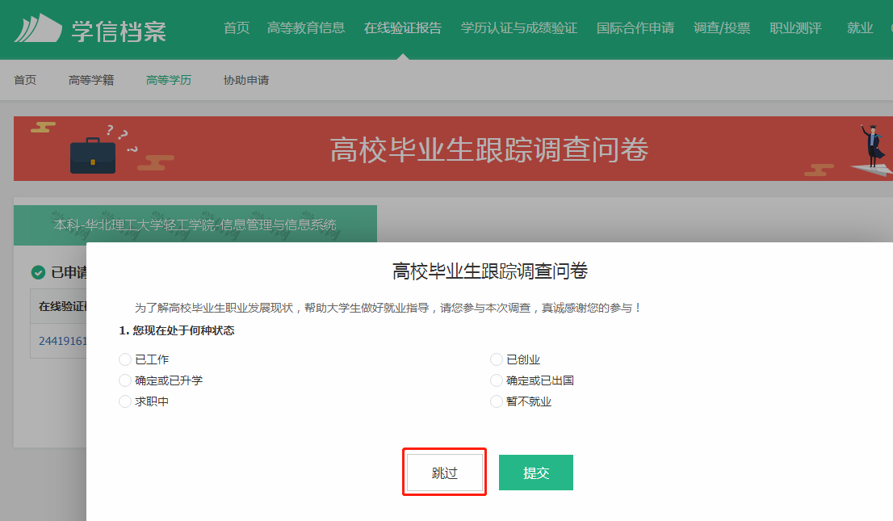

4.点击“查看”。（超过有效期的点击“延长验证有效期”）
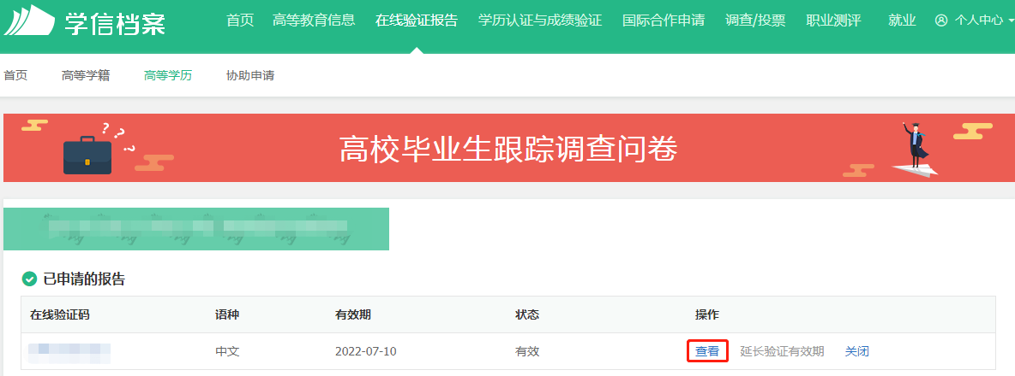5.点击“PDF下载”。
